数字孪生辅助 CCN 仿真方案

1 实验背景与目标
实验希望能够探寻为CCN网络组建DTN来改善网络性能的可行性。本实验从动态缓存分配入手，研究数字孪生（DT）能否随请求变化调整内容中心网络（CCN）的缓存分配，改善网络性能，并在计入自身开销后降低总能耗。

2 网络与实验设置
仿真平台为 ndnSIM 2.9，运行于 VMware 中的 Ubuntu 20.04。网络结构如下。
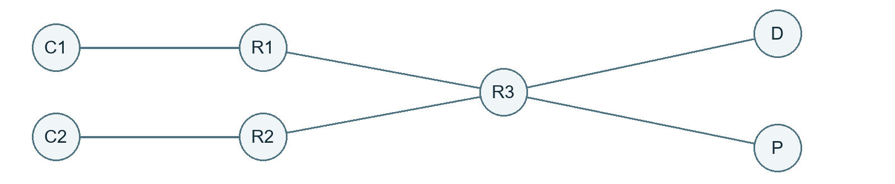
节点 | 作用
C1、C2 | 发出内容请求，不缓存内容。
P | 提供内容，不缓存内容。
R1、R2、R3 | 转发请求、缓存内容，并向 D 报告状态。
D | 通过 R3 接入网络，保存三个路由器的数字模型，决定缓存分配；不缓存业务内容。
路由器称为物理对象（PO），对应的数字模型称为逻辑对象（LO）。三个模型集中在 D 中，模型间交互开销计入总能耗。
转发策略使用 BestRoute；缓存替换使用 LRU，即先删除最久未使用的内容。实验中的DT只调整各路由器的缓存容量，总预算为 150 条，每次仿真运行 120 秒。
场景 | 前 60 秒请求频率 | 后 60 秒请求频率
Stable | C1：40 次/秒；C2：10 次/秒 | 保持不变
Changing | C1：40 次/秒；C2：10 次/秒 | C1：10 次/秒；C2：40 次/秒
为了让不同缓存策略在相同的业务输入下进行比较， 代码会根据随机seed。按 Zipf 分布随机生成请求序列，再在仿真开始后按预定时刻发送。
所以，同一组业务参数、同一种子，对应相同的请求序列。以减少随机差异对比较结果的影响。

3 六种对比策略
实验设置六种策略。各策略使用相同的网络拓扑、缓存总量和能耗参数。各策略使用相同的网络、缓存总预算和能耗参数。下表容量按 R1 / R2 / R3 排列。
策略 | 说明
static | 固定为 50 / 50 / 50，不启用数字孪生，作为基准。
uneven | 固定为 80 / 20 / 50，不启用数字孪生，检验不均匀分配的效果。
noop | 查询、计算并发送指令，但保持 50 / 50 / 50，用于估计数字孪生自身开销。
heuristic | 按规则分配：请求越多、向上游传输的路径越长，分到的缓存越多。
shadow | 用近期请求在模型中重做模拟，比较候选分配，选择达到改进要求且预计转发总跳数更少的方案。总跳数是请求经过的链路段数之和。
adaptive | 采用 shadow 的分配方法；状态变化明显时增加查询频率，稳定时降低频率。
heuristic 只用统计量计算；shadow 和 adaptive 会重新模拟近期请求，称为“缓存回放”。模型只估计分配效果，不复制完整内容和真实缓存。具体保留哪些内容仍由 LRU 决定。
adaptive 根据已观测到的请求量、请求内容和命中率等变化调整查询周期

4 运行流程
业务请求持续发送：路由器有缓存就直接返回内容，否则继续向上游转发，最终由 P 提供内容。
对于启用启用数字孪生的模式，D 内部循环执行以下步骤。
① 收集状态：查询三个路由器的请求量、命中情况、缓存容量及占用量，并获取近期请求记录。固定查询周期默认为 5 秒；adaptive 动态调整周期。
② 更新模型：每个模型保留最近 12 次统计记录，估计请求速率，并按策略计算或比较分配方案。
③ 调整容量：分配遵守总预算及各路由器容量上下限。先缩容、再扩容，避免超出预算；路由器执行后返回确认。查询或执行失败时，重新收集状态。
④ 记录效果：保存状态、容量变化、控制过程和预测结果，供后续分析。
查询、状态报告和控制指令通过仿真网络传输，流量与能耗均计入统计；这些控制数据不占用业务缓存。

5 评价方法
指标 | 统计内容
缓存命中率 | 各路由器查询命中比例，以及由缓存满足的请求比例。
请求时延与成功率 | 获得内容所需时间，以及成功请求占总请求的比例。
通信量 | 分别统计业务通信和控制通信的发送、接收字节数。
总能耗 | 业务通信、缓存操作、业务节点运行及数字孪生开销之和。
记录请求量、缓存容量、命中率和时延随时间的变化。重点观察第 60 秒前后：何时发现变化、多久完成调整、调整后是否改善。

6 能耗计算与收益判断
统一使用 energy.conf 参数估算能耗，数据均为假设，不等同于真实设备的实测能耗。
总能耗 = 业务通信 + 缓存操作 + 业务节点基础运行 + 数字孪生额外能耗
项目 | 计算方法及参数
通信 | 发送字节数 × 1×10⁻⁷ + 接收字节数 × 5×10⁻⁸（J）。业务与控制通信分别统计；每段链路的发送和接收均计入。
缓存操作 | 操作次数 × 对应系数（J/次）：查询 1×10⁻⁸，插入 1×10⁻⁷，更新 5×10⁻⁸，淘汰 2×10⁻⁸。查询包括命中与未命中。
业务节点运行 | 6 个节点 × 0.001 W × 运行秒数。
状态采集 | 状态报告数 × 1×10⁻⁶ J/份。
模型计算 | 计算轮数 × 1×10⁻⁵ J/轮 + 估计模型操作数 × 1×10⁻⁹ J/次。
D 节点运行 | 0.001 W × 运行秒数，仅在启用数字孪生时计入。
数字孪生额外能耗包括控制通信、状态采集、模型计算和 D 节点运行。
净能耗节省量 = static 总能耗 − 对比策略总能耗
结果为正表示整体节能，为负表示能耗增加。结合命中率、时延和成功率，判断性能是否改善，以及节省的业务能耗能否覆盖数字孪生开销。

